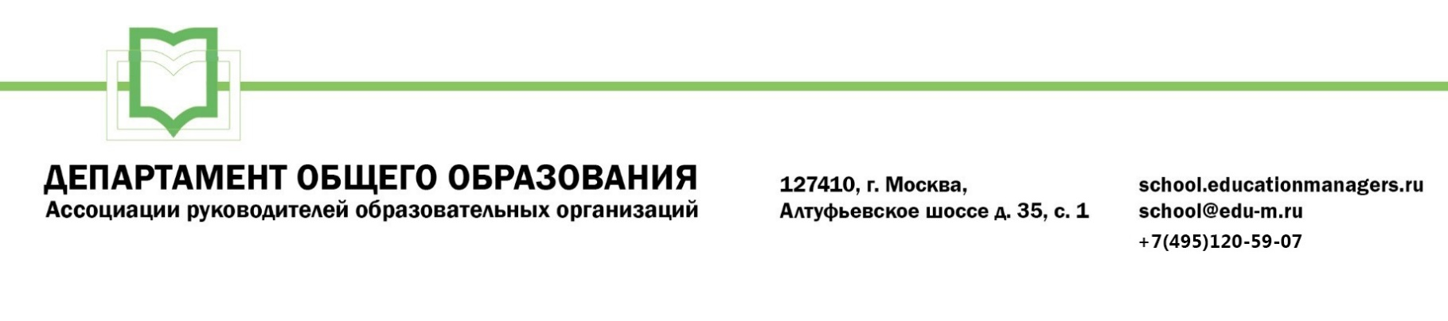

ИСХ. № 399/115 от 13октября 2020 г.  Приглашение на Всероссийскийонлайн семинар  «Как составить программу развития качества образования?» | Руководителям муниципальных органов управления образованием

Уважаемые коллеги!

30октября 2020 года пройдет Всероссийский онлайн-семинар «КАК СОСТАВИТЬ ПРОГРАММУ РАЗВИТИЯ КАЧЕСТВА ОБРАЗОВАНИЯ?».Эксперт семинара:Савиных Галина Петровна, эксперт-методист, кандидат педагогических наук; руководитель экспертного бюро «ПРО-сегмент».

В рамках онлайн-семинара будут рассмотрены следующие вопросы:

- Как составить программу развития качества образования?
- Отличие «программы развития качества образования» от «программы развития»
- Учет методик ФИОКО в составлении программы развития
- Контрольно-оценочные процедуры ВСОКО как ключевой элемент программы развития качества
- Инвариант программы развития качества
- Вариативные компоненты программы развития качества

Ассоциация руководителей образовательных организаций, просит Вас оказать информационную поддержку Всероссийскому онлайн-семинару и организовать рассылку писем-приглашений руководителямобщеобразовательных организаций (руководителям школ).

Участие слушателей в мероприятии осуществляется на некоммерческой основе (бесплатно). Для всех желающих принять участие в работе семинара обязательна предварительная регистрация по ссылке:

https://educationmanagers.ru/events1/aroo301020/

Бесплатная регистрация доступна по промо коду ASDW6

За более подробной информацией обращайтесь в организационный комитет.Координатор проекта:
Большакова Светлана Геннадьевна, e-mail: s.bolshakova@edu-m.ru,телефон: +7 (495) 120-59-07 (доб. 104).

С уважением,
Руководитель Департамента
общего образованияЛ.С. Соловьева

Приложение:

- Письмо-приглашение для рассылки

Приложение 1.
Письмо-приглашение на Всероссийский онлайн-семинар
«Как составить программу развития качества образования?»

Уважаемые коллеги!

30 октября 2020 года пройдет Всероссийский онлайн-семинар «КАК СОСТАВИТЬ ПРОГРАММУ РАЗВИТИЯ КАЧЕСТВА ОБРАЗОВАНИЯ?».

Участие слушателей в мероприятии осуществляется на некоммерческой основе (бесплатно) за счет средств Ассоциации и партнеров мероприятия.

Эксперт семинара:Савиных Галина Петровна, эксперт-методист, кандидат педагогических наук; руководитель экспертного бюро «ПРО-сегмент».

В рамках онлайн-семинара будут рассмотрены следующие вопросы:

- Как составить программу развития качества образования?
- Отличие «программы развития качества образования» от «программы развития»
- Учет методик ФИОКО в составлении программы развития
- Контрольно-оценочные процедуры ВСОКО как ключевой элемент программы развития качества
- Инвариант программы развития качества
- Вариативные компоненты программы развития качества

Для всех желающих принять участие в работе онлайн-семинара обязательна предварительная регистрация на официальной странице мероприятия:

https://educationmanagers.ru/events1/aroo301020/

Бесплатная регистрация доступна по промо кодуASDW6

За более подробной информацией обращайтесь в организационный комитет,
тел.: +7 (495) 120-59-07, www.educationmanagers.ru

С уважением,
Руководитель Департамента
общего образованияЛ.С. Соловьева

